ФЕДЕРАЛЬНАЯ СЛУЖБА СУДЕБНЫХ ПРИСТАВОВ

|  |  |  |
| --- | --- | --- |
| **656056,**  **г. Барнаул,**  **ул. Пушкина, 17**  **тел. доверия**  **63-96-92**  **Колл-центр**  **29-59-38** |  | **Главное управление Федеральной службы судебных приставов по Алтайскому краю** |

*16 ноября 2022 года Пресс-релиз г. Барнаул*

**В Алтайском крае под контролем судебных приставов дети-сироты**

**получают счастливые квадратные метры**

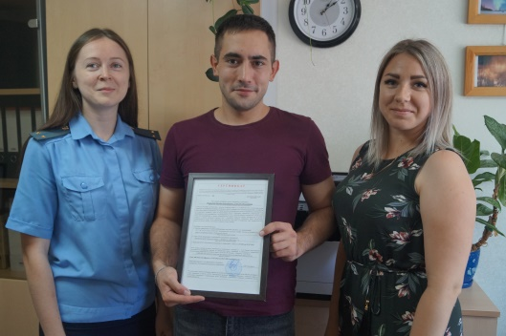Вопрос о предоставлении жилья детям-сиротам продолжает оставаться особо актуальным и социально значимым, следовательно, является одним из приоритетных направлений в деятельности Главного управления ФССП России по Алтайскому краю.

Дети-сироты из городов и сел региона в сопровождении судебного пристава — исполнителя в течение года получают ключи от однокомнатных благоустроенных квартир, а также жилищные сертификаты, которые можно использовать для приобретения жилого помещения на территории региона по договору купли-продажи на первичном или вторичном рынке жилья.

Под контролем судебных приставов межрайонного отделения судебных приставов по исполнению особо важных исполнительных производств ГУФССП России по Алтайскому краю  в этом году 297 детей-сирот и детей, оставшихся без попечения родителей, получили заветное жилье. Кроме того, с использованием жилищного сертификата квартиры приобрели еще 387 человек данной категории.

**Пресс-служба ГУФССП России по Алтайскому краю**